Катер геодезического назначения
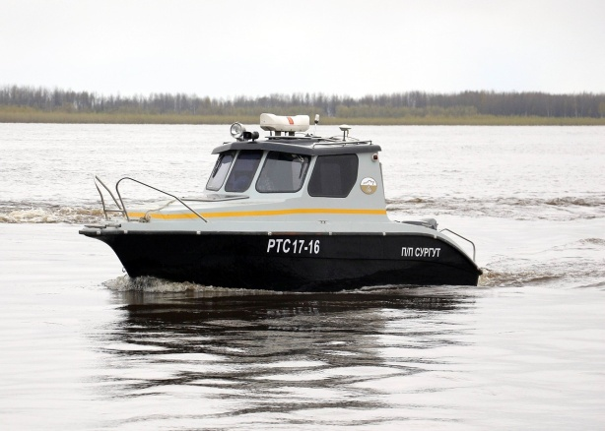
Вы, наверное, слышали поговорку: «Без катера в геодезии как без рук?» Если нет – поверьте на слово, так оно и есть. Совсем недавно одна из крупнейших геодезических компаний Западной Сибири, ПТФ «Возрождение», сделала нам заказ на строительство легкого, но прочного катера, на котором можно было бы разместить всё необходимое для работ оборудование. И мы реализовали этот проект с успехом!
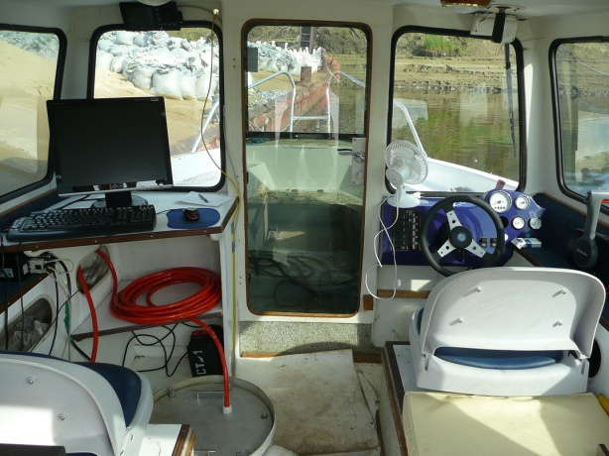
Понимая, что катеру, который будет работать в жестких природных условиях, необходимо иметь мощный двигатель, отличную устойчивость на воде, плавность на поворотах и защиту от брызг, мы использовали при строительстве судна уникальные материалы и инновационные технологии. На катер специалистами нашей компании было установлено следующее исследовательское оборудование: промерный однолучевой и многолучевой эхолоты, гидролокаторы бокового и кругового обзора, трассоискатели, GPS-приемники и т.д. К тому же, мы учли и то, что с катера будут производиться водолазные работы, поэтому сделали палубу катера максимально просторной и удобной для погружений. Нашими усилиями самый обыкновенный катер превратился в геодезическую модель, которой не страшны ни плохие погодные условия, ни сильные течения рек, ни какие-либо другие факторы.
Наша компания является одной из лидирующих в сфере судостроения. Мы вышли на этот рынок не так давно, всего 6 лет назад, но за это время успели получить огромное множество положительных отзывов о нашей работе. Нашими клиентами стали крупные компании, такие как ПТФ «Возрождение». Каких бы успехов мы не добились, мы всегда будет развиваться и совершенствоваться!

